新龙湖小七班今日动态
日期：12月4日

情况分析：
今日请假，表扬我们的小朋友们都能勇敢自己进入幼儿园啦。陈逸州、尹子昕、叶彭丞禹进到教室还会主动和老师同伴打招呼，很棒哦。

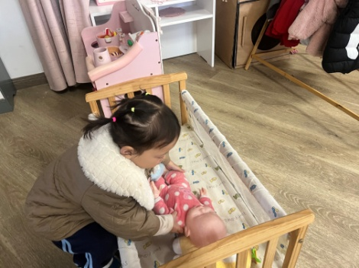 | 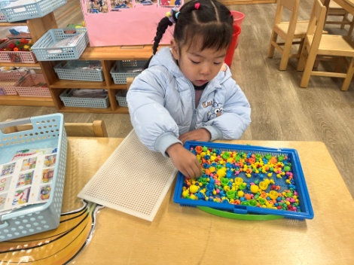 | 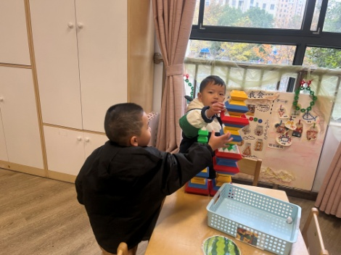
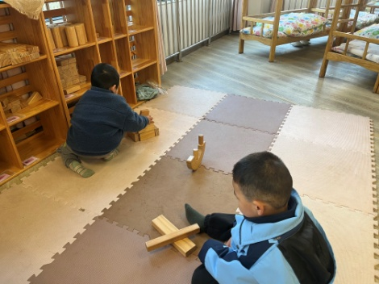 | 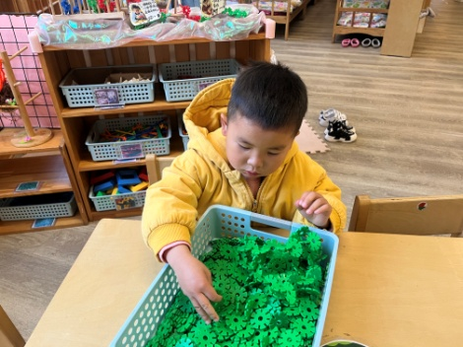 | 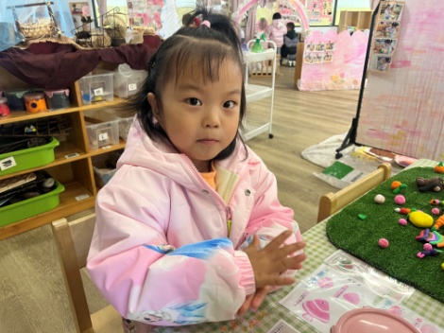

集体活动：

音乐:我的身体会唱歌
《我的身体会唱歌》是通过语言提示，融合节奏训练来吸引幼儿，从而培养幼儿的节奏感以及快速反应的能力的一节音乐活动。根据奥尔夫教学法中以自然的本性为出发点、必须自己动手（脚）去练习并以节奏为基石的观点，本次活动将引导幼儿尝试用自己的身体来发出声音，体验“身体唱歌”的乐趣。任星辰、李艺涵、陈卓、陈逸州、叶彭丞禹、陈沛延、高乐、陆泽安、谭思远、尹子昕、毕芮、陈书瑶、韩杨、周玥萱、徐晟昊、常杰奕、彭逸宸、王蕙慈愿意参与节奏活动，体验“身体唱歌”的乐趣；星辰、李艺涵、陈卓、陈逸州、叶彭丞禹、陈沛延、高乐、陆泽安、谭思远、尹子昕、毕芮、陈书瑶、韩杨、周玥萱、徐晟昊、常杰奕、彭逸宸、王蕙慈能根据歌词的提示，尝试用自己的身体部位，按简单的节奏发出声音。

活动情况：

1.午餐情况：
早点：牛奶、饼干、腰果
午饭：牛肉炒饭、白萝卜鸭汤。
点心：菠菜肉沫面疙瘩
水果：哈密瓜、提子。大部分的孩子是能够自主进餐的，并且有较好的进餐习惯。我们小七班有很多孩子都有不爱吃蔬菜的习惯，需要家长们回家再继续跟进、配合一起让孩子不挑食，爱吃饭。
2.午睡情况：
午睡时，大部分小朋友能自己脱外套、裤子并摆放整齐！个别小朋友可以自主入睡或者在老师的安抚下入睡。

家园合作：
1.动态上的照片，仅作为老师观察时的随拍，并不是所有孩子的照片都会呈现，
2.个别幼儿还不会穿外套，因此请家长回家做进一步引导。
3.部分幼儿的水杯里的水量过烫，孩子喝不了，请装入温水。
4.天气转凉，请大家为孩子路上做好保温保暖。

